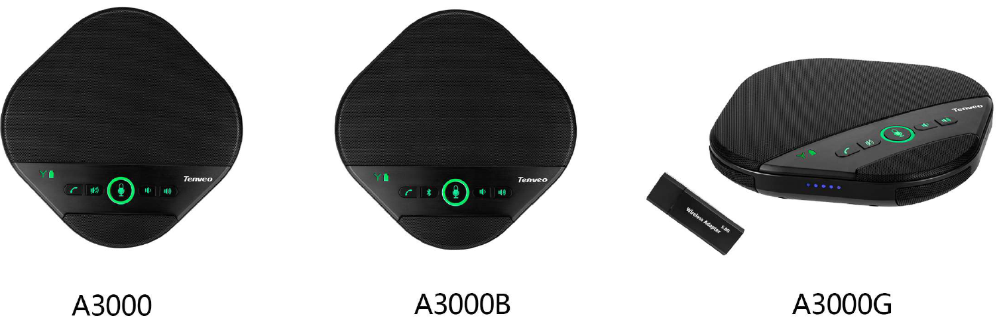
Громкоговоритель TEVO-A3000 серии USB / Bluetooth / 5.8 / I / O специально разработан для громкоговорителей, софт-телефонов и видеоконференцсвязи. Он использует новейшую технологию обработки голоса высокой четкости Sonic Clear IV. Его можно подключить к ПК, ноутбуку и мобильному телефону, чтобы заменить динамик и микрофон ПК и ноутбука кристально чистым звуком без каких-либо эхо-сигналов или искажений.
Превосходное качество звука и изысканный дизайн внешнего вида делают A 3000 идеальным выбором для конференц-связи, крупных предприятий, специалистов домашнего офиса, преподавателей и студентов онлайн-образования, а также деловых путешественников.

Подробные характеристики и функции:

- 4 встроенных высокочувствительных микрофона, 360-градусный звукосниматель на расстоянии более 5 м
• 2 внешних микрофона, опционально подключаемых для подключения, увеличивают диаметр звукоснимателя до 8 м (Только в серии А3000 ВЕХ/ЕХ )
• Интуитивно понятное подключение plug and play, которое за считанные секунды подключается к ноутбуку, смартфону и планшету через USB (A3000), Bluetooth (A3000B), беспроводной приемник 5.8G (A3000G) или линейный вход / выход.
• полное дуплексное подавление эха и шумоподавление 22 кГц устраняет окружающий шум в помещении.
• Передовая технология DSP обеспечивает удивительно насыщенный, кристально чистый звук.
• Захватывающий звук для звонков и музыки. Наслаждайтесь всенаправленным микрофоном и голосом высокой четкости. Идеально подходит для передачи голоса,музыки и мультимедиа
• Эксклюзивный портативный дизайн, позволяющий вам быть мобильным благодаря легкому дизайну, защитной дорожной сумке и времени автономной работы в течение 4 часов в режиме разговора.
• Подходит для конференц-залов площадью не более 60 квадратных метров. Поддержка выездных собраний численностью менее 20 человек.
• Поддержка 3,5-мм аудиовыхода для воспроизведения звука, может быть внешними наушниками или динамиками.
• Работает с большинством приложений UC, видеоконференций и облачных коммуникаций, таких как ZOOM, Vidyo, Webex, Skype
для бизнеса, Google hangout и так далее.

Спецификации продукта:
- Подавление акустического эха (AEC): >65 дБ
- Подавление длины эха: 2500 мс
- Двунаправленное сжатие шума (NC): <25 дБ
- Технология автоматического определения направления интеллектуального микрофона (EMI)
- Автоматическая регулировка усиления (АРУ)
- Система поддержки: Windows, Mac OSX, Android
- Частотная характеристика микрофона: 100 Гц-22 кГц
- Частотная характеристика динамика: 100 Гц-22 кГц
- Громкость динамика: не более 95 дБ
- Диаметр звукоснимателя микрофона: 5 м, полный диапазон 360 градусов
- Интерфейсы: USB, аудиовыход 3,5 мм
- Питание: USB-кабель 3 м
- Источник питания USB (5 В / 500 м).
- Размер устройства в коробке и без неё: 180 x 180 x42 мм / 355 x 265 x 120 мм
- Вес нетто / брутто 600 г / 1200 г
- Аксессуары: USB-кабель длиной 3м, карта контроля качества, руководство пользователя

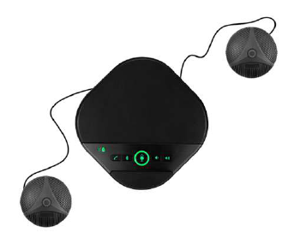

В серии А3000 ВЕХ (Bluetooth) / ЕХ в комплекте идут 2 выносных микрофона, позволяющие расширить зону приёма звука микрофонами, с 5м до 8м.

